83134 BD DN 85 Rohrmuffe zum Stecken DN 85 BD braun PVC-U

Protektorwerk Florenz Maisch

Eigenschaften

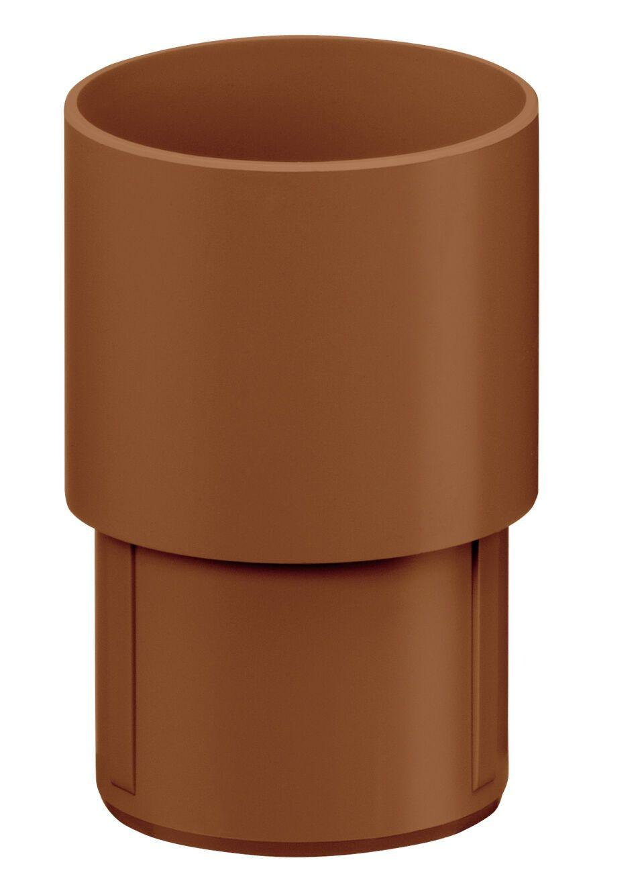

GTIN:

4025954008014

HAN:

104792

Farbton

braun

Form

rund

Produkt

Muffe

Werkstoff

Polyvinylchlorid (PVC-U)

Länge (mm)

120,00

Nennweite DN

85,00